Интеграционное взаимодействие СУПА - СОУР в части передачи данных по точкам измерений объектов экспулатации.

П.23 «Интеграционное взаимодействие СУПА - СОУР в части передачи данных по точкам измерений объектов эксплуатации»

Таблица 1 - Лист согласования
Организация | Должность | ФИО | Подпись | Дата

Содержание

Основные термины и сокращения 4
1 Общие сведения 5
2 Описание функциональных спецификаций внутреннего потока данных и сервисов 6
3 Требования к интеграции 8
4 Получение информации от СУПА 10
5 Взаимодействие сервисов 11
5.1 Общие положения 11
5.2 Описание взаимодействия 11
Приложение 1 П.23 «Интеграционное взаимодействие СУПА - СОУР в части передачи данных по точкам измерений объектов эксплуатации» 13
Приложение 2 П.23 «Интеграционное взаимодействие СУПА - СОУР в части передачи данных по точкам измерений объектов эксплуатации» 14

Основные термины и сокращения
Таблица 2 - Основные термины и сокращения
Термин, сокращение, аббревиатура | Определение
ТМ | Техническое место
ЕО | Единица оборудования
СУПА | Система управления производственными активами на базе КИСУР (ПО SAP)
СОУР | Система оперативного управления работами
ЕИР | Единая интеграционная платформа
SOAP | Англ Simple Object Access Protocol – простой протокол доступа к объектам
XML | Англ eXtensible Markup Language – расширяемый язык разметки

- Общие сведения
Настоящий документ разработан в рамках концепции создания «Системы оперативного управления ремонтами (СОУР)».
Документ содержит детализированное описание интеграционного потока данных и сервисов П.23 «Интеграционное взаимодействие СУПА - СОУР в части передачи данных по точкам измерений объектов эксплуатации» (включая: способы взаимодействия с интегрируемыми системами, форматы данных, передаваемые и принимаемые интегрируемыми системами, и правила их преобразования).

- Описание функциональных спецификаций внутреннего потока данных и сервисов
Схема внутреннего интеграционного потока Топология, реализуемого в рамках данного решения между СУПА, ЕИР и СОУР по проекту «Системы оперативного управления ремонтами (СОУР)» приведена на рисунке 1.Описание интеграционного потока П.23 «Интеграционное взаимодействие СУПА - СОУР в части передачи данных по точкам измерений объектов эксплуатации» приведено в таблице 3.
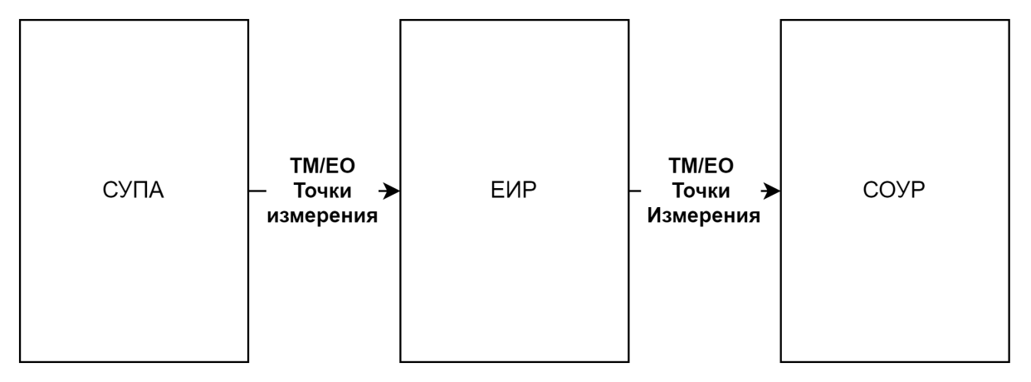
Рисунок 1 - Схема интеграционного потока П.23 «Интеграционное взаимодействие СУПА - СОУР в части передачи данных по точкам измерений объектов эксплуатации»

Таблица 3 - Описание потока П.8 «Передача информации по точкам измерений объектов эксплуатации»
Поток | Передаваемые данные | Требования | ИС Источник | Формат отправки | ИС Приёмник | Формат приёма
П.23 «Интеграционное взаимодействие СУПА - СОУР в части передачи данных по точкам измерений объектов эксплуатации» | Точки измерений ТМ/ЕО | Выполнение по запросу | СУПА | SOAP/XML | СОУР | SOAP/XML
*Пример запроса данных приведён в Приложении 1.

- Требования к интеграции
Функционирование интеграционного потока данных обеспечивается взаимодействием смежных ИС посредством формирования запроса на стороне СОУРа по протоколу SOAP/XML. Схема взаимодействия при такой реализации потока П.23 «Интеграционное взаимодействие СУПА - СОУР в части передачи данных по точкам измерений объектов эксплуатации» приведена на рисунке 2.
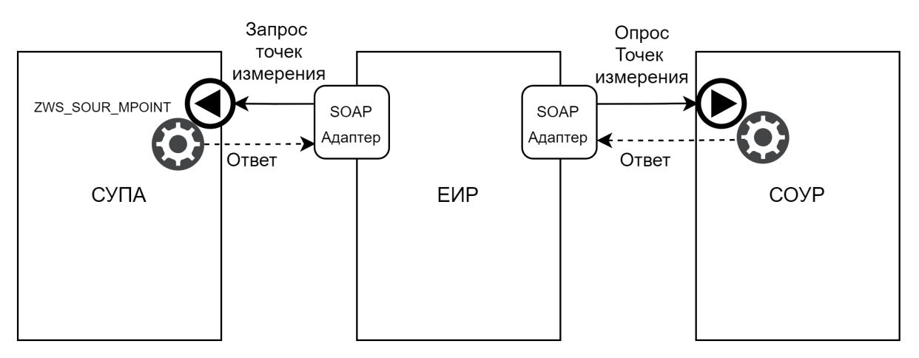
Рисунок 2 - Схема интеграционных сервисов для реализации интеграционного потока П.23 «Интеграционное взаимодействие СУПА - СОУР в части передачи данных по точкам измерений объектов эксплуатации»
Перечень участвующих в реализации интеграционного потока HTTP - сервисов приведён в таблице 4.
Таблица 4 - Список HTTP-сервисов для реализации интеграционного потока П.23 «Интеграционное взаимодействие СУПА - СОУР в части передачи данных по точкам измерений объектов эксплуатации».
ИС источник | Веб-сервис назначения | Тип сервиса | Формат вх. потока | Реализуемые интеграционные потоки
СОУР | adapter-sour-mpoint | веб-сервис | SOAP XML | П.23 «Интеграционное взаимодействие СУПА - СОУР в части передачи данных по точкам измерений объектов эксплуатации»
ЕИР | ZWS_SOUR_MPOINT | веб-сервис | SOAP XML

Последовательность направления и получения запросов при взаимодействии приведена на рисунке 3.
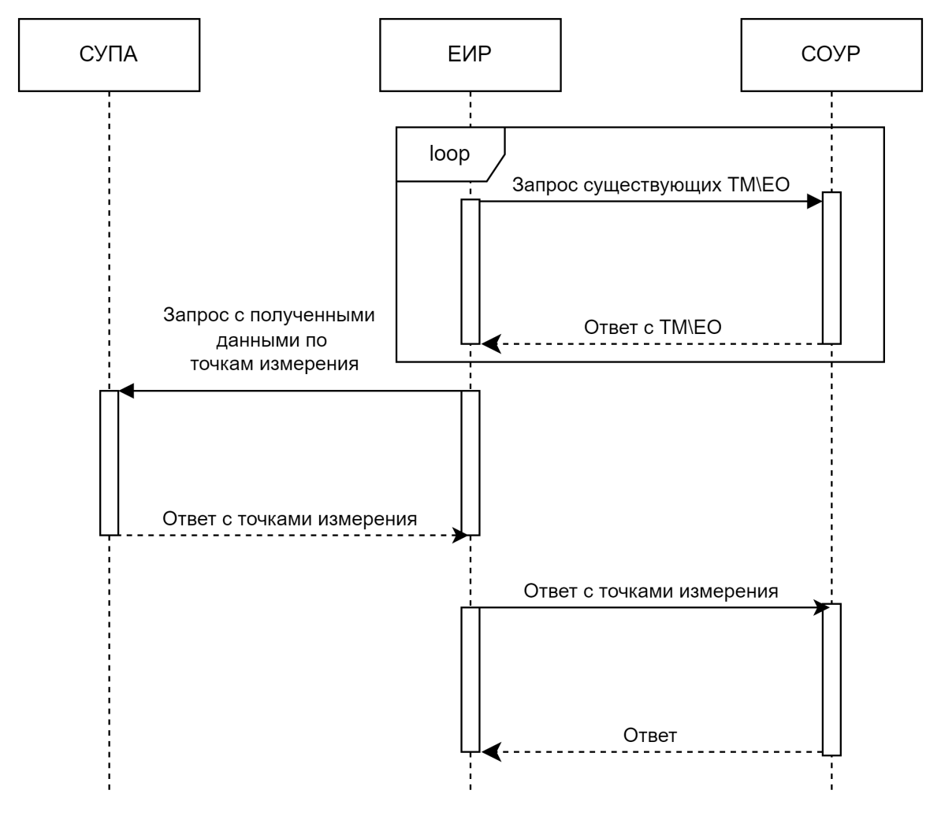
Рисунок 3 - Схема последовательности взаимодействия при получении данных
- Получение информации от СУПА
Для реализации интеграционного взаимодействия необходимо создание клиента на стороне ЕИР с целью взаимодействия с сервисом ZWS_SOUR_MPOINT на стороне СУПА и клиента для взаимодействия с системой СОУР, для периодичного опроса базы данных.
- Взаимодействие сервисов
  - Общие положения
В качестве протокола взаимодействия СУПА, ЕИР и СОУР используется формат SOAP/XML используется асинхронный обмен сообщениями.
Подключение должно осуществляться по протоколу HTTP с использованием базовой авторизации (TransportWithMessageCredential).
Для передачи информации передаётся SOAP-XML запрос.
SOAP/XML запросы должны передаваться в кодировке UTF-8.
  - Описание взаимодействия
Взаимодействие систем строится следующим образом:
Инициатором взаимодействия является ЕИР, по регламентному заданию выполняется формирование запроса с ТМ\ЕО для получения Признаков от СУПА. ЕИР формирует запрос, на основании выборки всех ТМ\ЕО, находящихся в СОУР.
- ЕИР, производит периодический запрос 1 раз в неделю объектов эксплуатации из СОУР;
- При наличии необходимых записей, ЕИР получает данные, производит их валидацию и формирует запрос по следующим параметрам:
- Из таблиц «equipments» и «technical_places» получаем technical_places\ equipments;
- («DateFrom», «DateTo» указывается в конфигурации сервиса ЕИР);
- В случае не успешной валидации, ЕИР передаёт системе СОУР соответствующий ответ;
- В случае успешной валидации, полученный запрос передаётся в систему СУПА к сервису ZWS_SOUR_MPOINT для дальнейшей обработки;
- СУПА обрабатывает полученный запрос от ЕИР в зависимости от полученных параметров и предоставляет ответ о выполнении;
- ЕИР получает и валидирует полученный ответ для дальнейшей обработки и передачи системе СОУР;
- В случае не успешной валидации системе СОУР передаётся ответ с ошибкой;
- В случае успешной валидации, сервис на стороне ЕИР передаёт ответ на запрос в систему СОУР.
- При вставке записей признаков в БД СОУР, ЕСЛИ в записи имеется ссылка на признак (measurement_attribute_id), ТОГДА соответствующие записи вставлять из таблицы measurement_attribute, в таблицу ‘measurement_points’ с полями technical_place_id / equipments_id, value_char, value_from, value_to, measurement_unit_id.

Приложение 1 П.23 «Интеграционное взаимодействие СУПА - СОУР в части передачи данных по точкам измерений объектов эксплуатации»
Пример полученных данных по точкам измерений единиц оборудования
<soap-env:Envelope xmlns:soap-env="http://schemas.xmlsoap.org/soap/envelope/">
<soap-env:Header/>
<soap-env:Body>
<n0:ZPM_SOUR_MPOINTResponse xmlns:n0="urn:sap-com:document:sap:rfc:functions">
<ET_POINTS>
<item>
<ASSETID>000000300000002232</ASSETID>
<POINT>000000899601</POINT>
<POINTNAME>Индекс состояния</POINTNAME>
<POINTPARAM/>
<CREATEDATE>2023-09-21</CREATEDATE>
<PRIZNAK>ZPM_INDEX_SOST</PRIZNAK>
</item>
</ET_POINTS>
</n0:ZPM_SOUR_MPOINTResponse>
</soap-env:Body>
</soap-env:Envelope>

Приложение 2 П.23 «Интеграционное взаимодействие СУПА - СОУР в части передачи данных по точкам измерений объектов эксплуатации»
Таблица 5 - Атрибутивный состав
Поле | Формат | XML ЦиП | XML Центр | Таблица в БД СОУР | Поле в БД СОУР | Тип поля в БД СОУР
Входные данные
Код объекта (ТМ\ЕО) | Строка, 30 | IT_ASSETID | EquipmentId/TmId | technical_places\equipments | integration_entity_id | integer
Дата и время изменения или создания признак с: | Дата, 10  Время, 10 (период, обязательно) | IV_DATEFROM | DateBegin | Получаем из конфигурации сервиса ЕИР
Дата и время изменения или создания признак по: | Дата, 10  Время, 10 (период, обязательно) | IV_DATETO | DateEnd | Получаем из конфигурации сервиса ЕИР
Выходные данные для формирования файлов xml при передаче в СОУР
Код объекта эксплуатации (единицы оборудования или технического места); | Строка, 30 | ASSETID | EquipmentId/TmId | measurement_points | technical_place_id \  equipment_id | integer
Код признака; | Строка, 30 | PRIZNAK | ParamId |  | measurement_attributes_id | integer
Код ТИ; | Строка, 10 | POINT | PointId |  | integration_entity_id | text
Название ТИ; | Строка, 40 | POINTNAME | PointName |  | name | text
Позиция измерения; | Строка 20 | POINTPARAM | PointPos |  | measurement_position | text
Дата создания ТИ. | Дата, 10 | CREATEDATE | PointDateCreate |  | create_at | timestamp
Значение признака основное | Строка, 3 | measurement_attribute / value_char | measurement_attribute / value_char |  | value_char | text
Значение признака опционально |  | measurement_attribute / value_from | measurement_attribute / value_from |  | value_from | text
Значение признака опционально |  | measurement_attribute / value_to | measurement_attribute / value_to |  | value_to | text
Единица измерения |  | measurement_attribute / measurement_unit_id | measurement_attribute / measurement_unit_id |  | measurement_unit_id | integer

